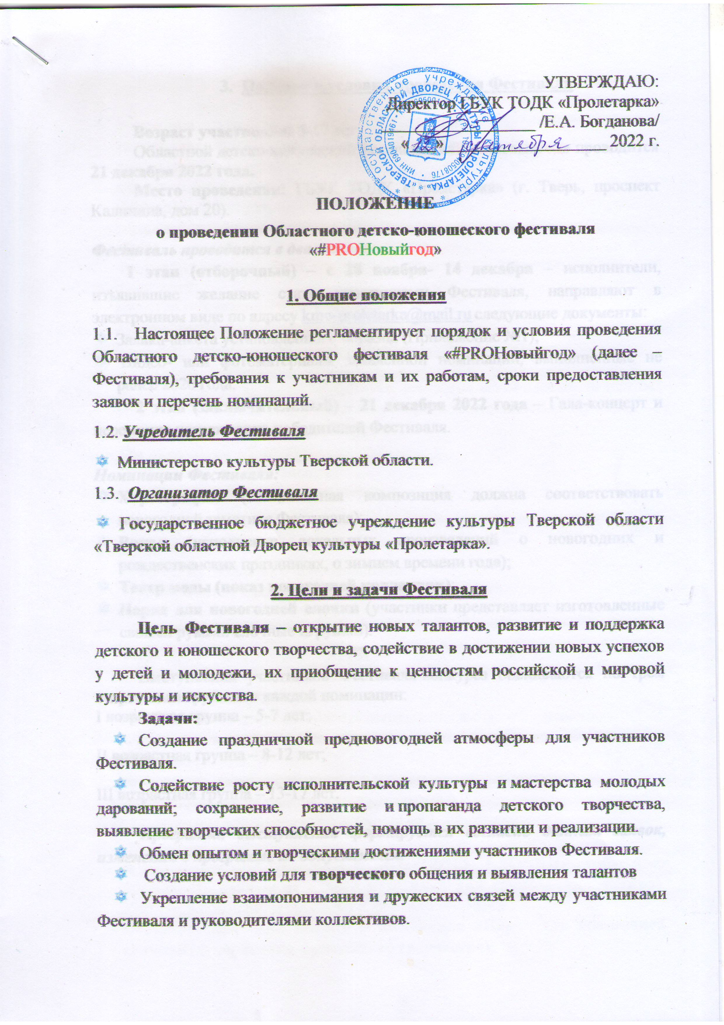

- Порядок и условия проведения Фестиваля

Возраст участников: 5-17 лет
Областной детско-юношеский фестиваль «#PROНовыйгод» проводится
21 декабря 2022 года.
Место проведения: ГБУК ТОДК «Пролетарка» (г. Тверь, проспект Калинина, дом 20).

Фестиваль проводится в два этапа:
1 этап (отборочный) – с 28 ноября- 14 декабря – исполнители, изъявившие желание стать участниками Фестиваля, направляют в электронном виде по адресу kmo-proletarka@mail.ru следующие документы:
- Заявка-анкета установленного образца (Приложение №1);
- Видео- или фотоматериалы заявленной номинации, выполненные не ранее 2020 года.
2 этап (заключительный) – 21 декабря 2022 года – Гала-концерт и церемония награждения победителей Фестиваля.

Номинации Фестиваля:
- Хореография (танцевальная композиция должна соответствовать новогодней тематике Фестиваля);
- Вокал (исполнение вокальных произведений о новогодних и рождественских праздниках, о зимнем времени года);
- Театр моды (показ новогодней коллекции);
- Наряд для новогодней елочки (участники представляет изготовленные своими руками елочные игрушки).

Выступления участников Фестиваля-конкурса оцениваются по трем возрастным группам в каждой номинации:
I возрастная группа – 5-7 лет;

II возрастная группа – 8-12 лет;

III возрастная группа – 13-17 лет.

Программа выступления формируется согласно данным заявок, изменения в программе не допускаются.

4. Требования и условия участия

- Участники номинации «ХОРЕОГРАФИЯ» представляют одну танцевальную композицию общей продолжительностью:
- для сольного номера – 3 минуты;
- для ансамблей – 4 минуты.
Основные критерии оценки:
- уровень исполнительского мастерства;
- художественный образ концертного номера;
- соответствие репертуара новогодней тематике и возрастной категории исполнителей;
- качество музыкального сопровождения;
- художественное оформление выступления.
Фонограмма должна быть представлена на USB-носителе.
- Участники номинации «ВОКАЛ» исполняют одно произведение с использованием фонограмм «минус», «живого» аккомпанемента или без музыкального сопровождения с общей продолжительностью звучания:
- для сольного номера – 3,5 минуты;
- для ансамблей – 5 минут.
Основные критерии оценки:
- уровень исполнительского мастерства;
- художественный образ концертного номера;
- соответствие репертуара новогодней тематике и возрастной категории исполнителей;
- качество музыкального сопровождения;
- художественное оформление выступления.
Фонограмма «минус» должна быть представлена на USB-носителе.

- Участники номинации «ТЕАТР МОДЫ» представляют одну коллекцию общей продолжительностью не более 5 минут.
Основные критерии оценки:
- оригинальность дизайна, яркость воплощения авторского решения;
- целостность коллекции, полнота и образность в раскрытии темы и идеи
коллекции;
- новаторство, творческий подход в использовании материалов;
- зрелищность и сценическая культура показа.
Фонограмма должна быть представлена на USB-носителе.

- В номинации «НАРЯД ДЛЯ НОВОГОДНЕЙ ЕЛОЧКИ» необходимо представить работы от одного участника или группы (коллектива). Участие в номинации проходит в формате выставки .
Основные критерии оценки в номинации «Наряд для новогодней елочки» (декоративно-прикладное творчество):
- творческая индивидуальность и мастерство автора;
- отражение в работе заявленной темы;
- сохранение и использование народных традиций в представленных
работах;
- новаторство и оригинальность;
- единство стилевого, художественного и образного решения изделий.
Во время выступлений участников проводится видео и фотосъемка. Своим участием в Областном детско-юношеском фестивале «#PROНовыйгод» конкурсанты дают согласие организаторам на использование фото- и видеоматериалов.

5. Организационный комитет Фестиваля

Для организации и проведения Фестиваля создается Организационный комитет (далее – Оргкомитет), состав которого утверждается директором ГБУК ТОДК «Пролетарка».
В компетенцию Оргкомитета входят:
- организация и проведение Фестиваля согласно Положению;
- предоставление сценической площадки для выступлений и репетиций, а также помещений для обсуждений и подведения итогов;
- привлечение СМИ к освещению Фестиваля и приглашение гостей.
6. Подведение итогов Фестиваля

Подведение итогов Фестиваля осуществляет компетентное жюри, сформированное и утвержденное Оргкомитетом Фестиваля.
Жюри Фестиваля формируется из специалистов культуры и искусства города Твери.
Участники оцениваются в каждой номинации в соответствии с критериями, обозначенными в Положении Фестиваля, путем закрытого голосования.
Решение жюри является окончательным и пересмотру не подлежит.
Протоколы, комментарии и оценочные листы членов жюри являются конфиденциальной информацией и не демонстрируются, не публикуются и не выдаются. Информация о результатах оглашается публично, исключительно во время проведения Гала-концерта.

7. Награждение участников

Все участники Фестиваля награждаются Дипломами участника Фестиваля и памятными подарками.

8. Финансовые условия

Областной детско-юношеский фестиваль «#PROНовыйгод» проводится за счет средств организаторов.
Оплата расходов за проезд, питание участников производят направляющие организации или сами участники.

9. Наши контакты

ГБУК ТОДК «Пролетарка»
Почтовый адрес: 170001, г. Тверь, проспект Калинина, дом 20
Электронный адрес: kmo-proletarka@mail.ru
Заведующая отделом культурно–массовых мероприятий:
Балалаева Елена Владимировна.
Телефон 8 (4822) 42-39-85.

Приложение №1
к Положению о проведении Областного детско-юношеского фестиваля
«#PROНовыйгод»

Заявка-анкета
на участие в Областном детско-юношеском фестивале
«#PROНовыйгод»

Уважаемые участники и руководители!
Просим заполнить все пункты заявки полностью, без сокращений.

ВНИМАНИЕ!
ДЛЯ КАЖДОГО КОЛЛЕКТИВА (СОЛИСТА) НОМИНАЦИИ ЗАПОЛНЯЕТСЯ ОТДЕЛЬНАЯ ЗАЯВКА!

Муниципальное образование
Полное название коллектива или ФИО солиста
Учреждение, в котором базируется коллектив (солист), его почтовый адрес, телефон, факс, e-mail
Номинация
Возрастная категория
Количество участников
1. Описание программы выступления:
-наименование произведения;
- хронометраж.
2. Описание работы, представленной на Фестиваль:
- наименование работы
ФИО руководителя
(с указанием должности)
Контактные данные руководителя
(e-mail, мобильный телефон)

Заполненную анкету-заявку направляйте
по e-mail: kmo-proletarka@mail.ru

Заявка оформляется на русском языке, не сканируется, никем не подписывается, высылается в настоящем формате Word!
Убедительная просьба форму заявки не менять!
При указании адреса личной электронной почты участник и руководитель подтверждают свое полное согласие на их информирование по данной электронной почте обо всех мероприятиях, проводимых
ГБУК ТОДК «Пролетарка».
Просим быть внимательными при оформлении заявки: дипломы оформляются строго согласно данным, в ней указанным!

